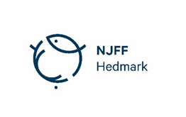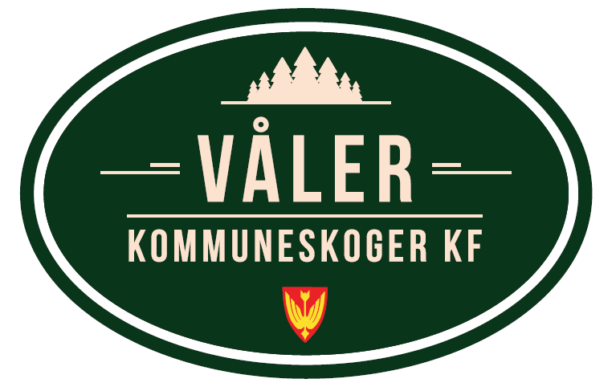
Kveldsseminar - hjort
NJFF Hedmark og Våler kommuneskoger KF inviterer til kveldsseminar om hjort ved NAF Norsk Trafikksenter, Utstillingshallen, Vålerbanen Hotell på Braskereidfoss.
Tirsdag 21. oktober Kl. 18.00 – 21.00
Program:
18.00 Åpning Ada Bredalen
Ada Bredalen er regionsekretær i Norges Jeger- og Fiskerforbund Hedmark
18.10 «Hjort og hjortens økologi» Kaja Johnsen
Innføring om hjort, dens utbredelse, ernæring, sosiale organisering, atferd, livslengde, vekst og økologi.

Kaja Johnsen er instituttleder -Institutt for skog og utmarksfag
Studiested Evenstad

18.30 «Hvordan øke gjennomsnittsalder og andel bukk i hjortebestanden?» Bjørn Henry Marthinussen

Bremanger kommune har siden 2013 jobbet målrettet for å få en større andel bukk i bestanden, og for å øke andelen eldre bukk i tråd med lovverket.
Hvordan har arbeidet dette utviklet seg gjennom årene? Vi ser nærmere på statistikk, film og bilder som viser utviklingen i bestanden og resultatene av forvaltningen.

Bjørn Henry Marthinussen er fagkonsulent skog og utmark i Bremanger kommune.

19.15 Pause - mulighet for kjøp av kaffe og kake

19.40 «Jakt og forvaltning av hjort i Odalen» Fredrik Haug
Hjorten øker i antall på Østlandet, mens elgbestanden har blitt redusert i mange områder. I Odalen kom de første hjortene på 90- tallet. Her ble det åpning av jakt i 2009. Vi får en innføring i hvordan de har løst og organisert jakta, men også jakt i praksis i jaktlaget. Området er på mange måter fortsatt i startfasen og hjorteforvaltning må også læres.
Fredrik Haug er ivrig jeger og skogbrukssjef i Nord-Odal

20.10 «Hvordan utøve jakt på hjort?» Eivind Lurås

Hvordan lykkes med jakt på hjort? Hjortejakt er både spennende og krevende. Hjorten er sky og innehar et ekstremt velutstyrt sanseapparat. Eivind Lurås avslører hvordan man kan overliste hjorten, men vil også om snakke om ettersøk av skadet hjortevilt.

Eivind Lurås er fagkonsulent på Jakt- og Fiskesenteret på Flå

21.00 Avslutning NJFF Hedmark

Adresse: Damvegen 90, 2435 Braskereidfoss
Google Maps

Arrangementet er gratis.

Arrangør:
Norges Jeger- og Fiskerforbund Hedmark
Våler kommuneskoger KF

